Министерства науки и высшего образования Российской Федерации федеральное государственное автономное образовательное учреждение высшего образования «Национальный исследовательский университет ИТМО»

Факультет Программной инженерии и компьютерной техники

Отчёт по лабораторной работе №6

Студент:
Касьяненко В. М.
Кремпольская Е. А.
Группа:
P3320
Преподаватель:
Штенников Д. Г.

Санкт-Петербург 2025 г.
Оглавление
Создание блога 3
Управление сообщениями 3
Написание сообщения 4
Просмотр статистики 4
Управление подписчиками 5
Управление комментариями 5
Управление прибылью 5
Управление страницами блога 5
Создание новой страницы 6
Управление дизайном 7
Управление темами 7
Взаимодействие с блогом 8
Настройка параметров блога 9

Создание блога
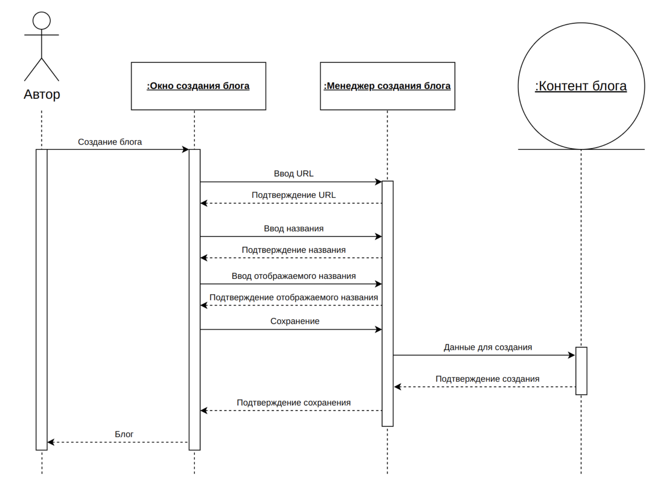

Управление сообщениями
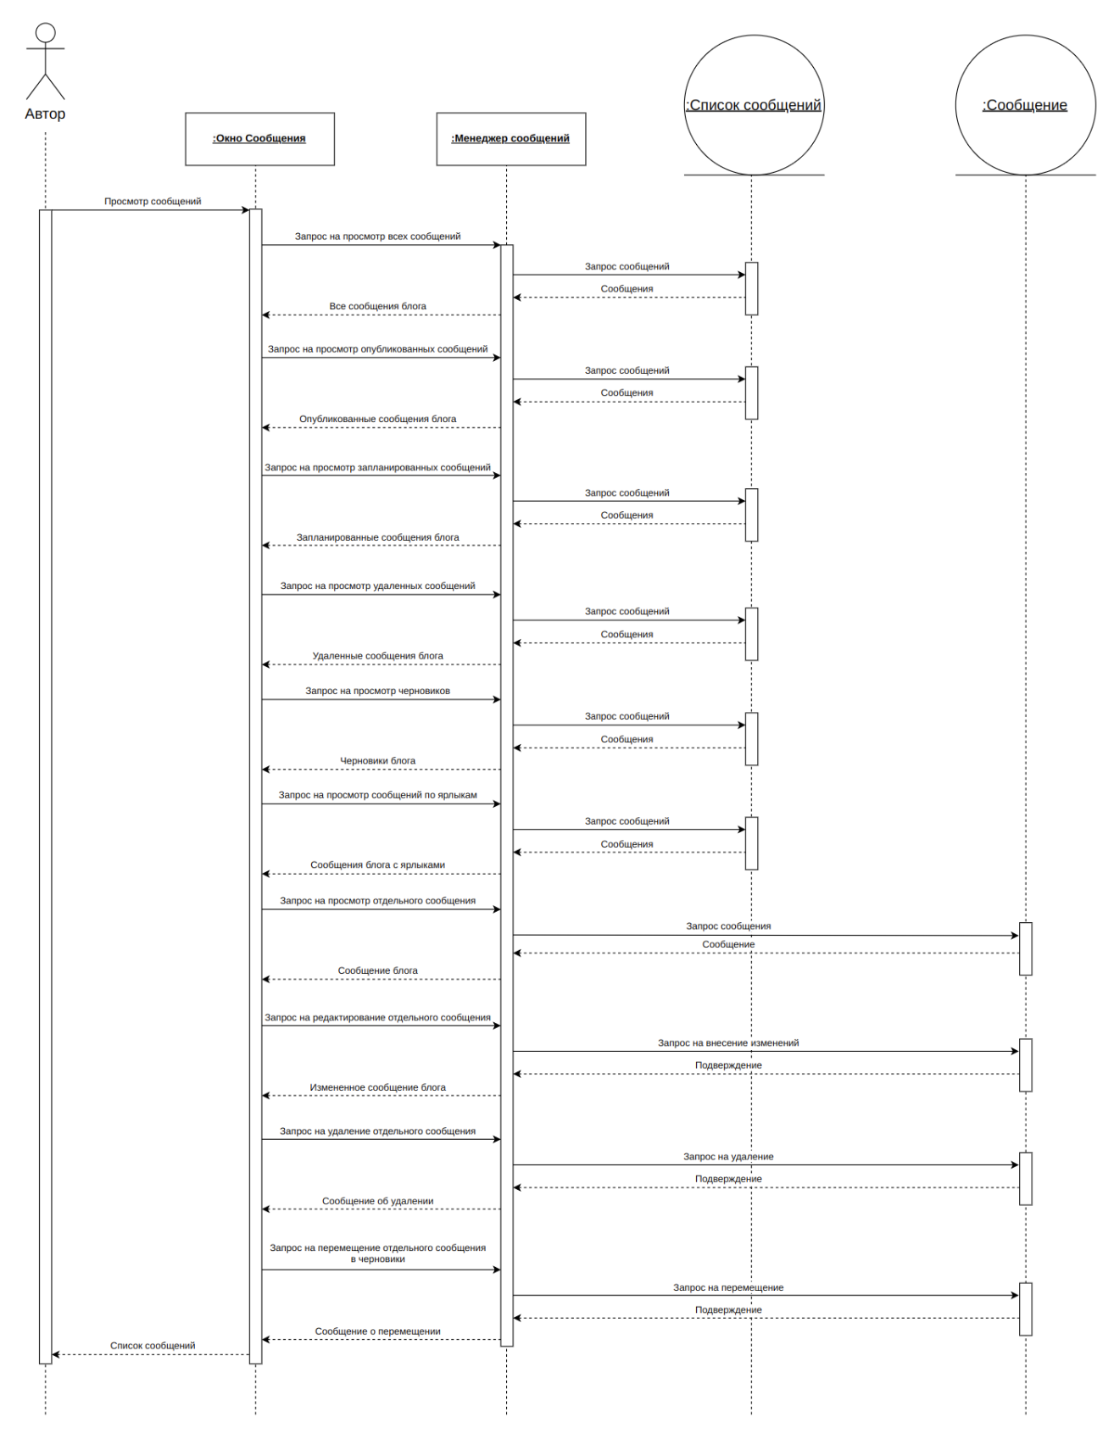

Написание сообщения
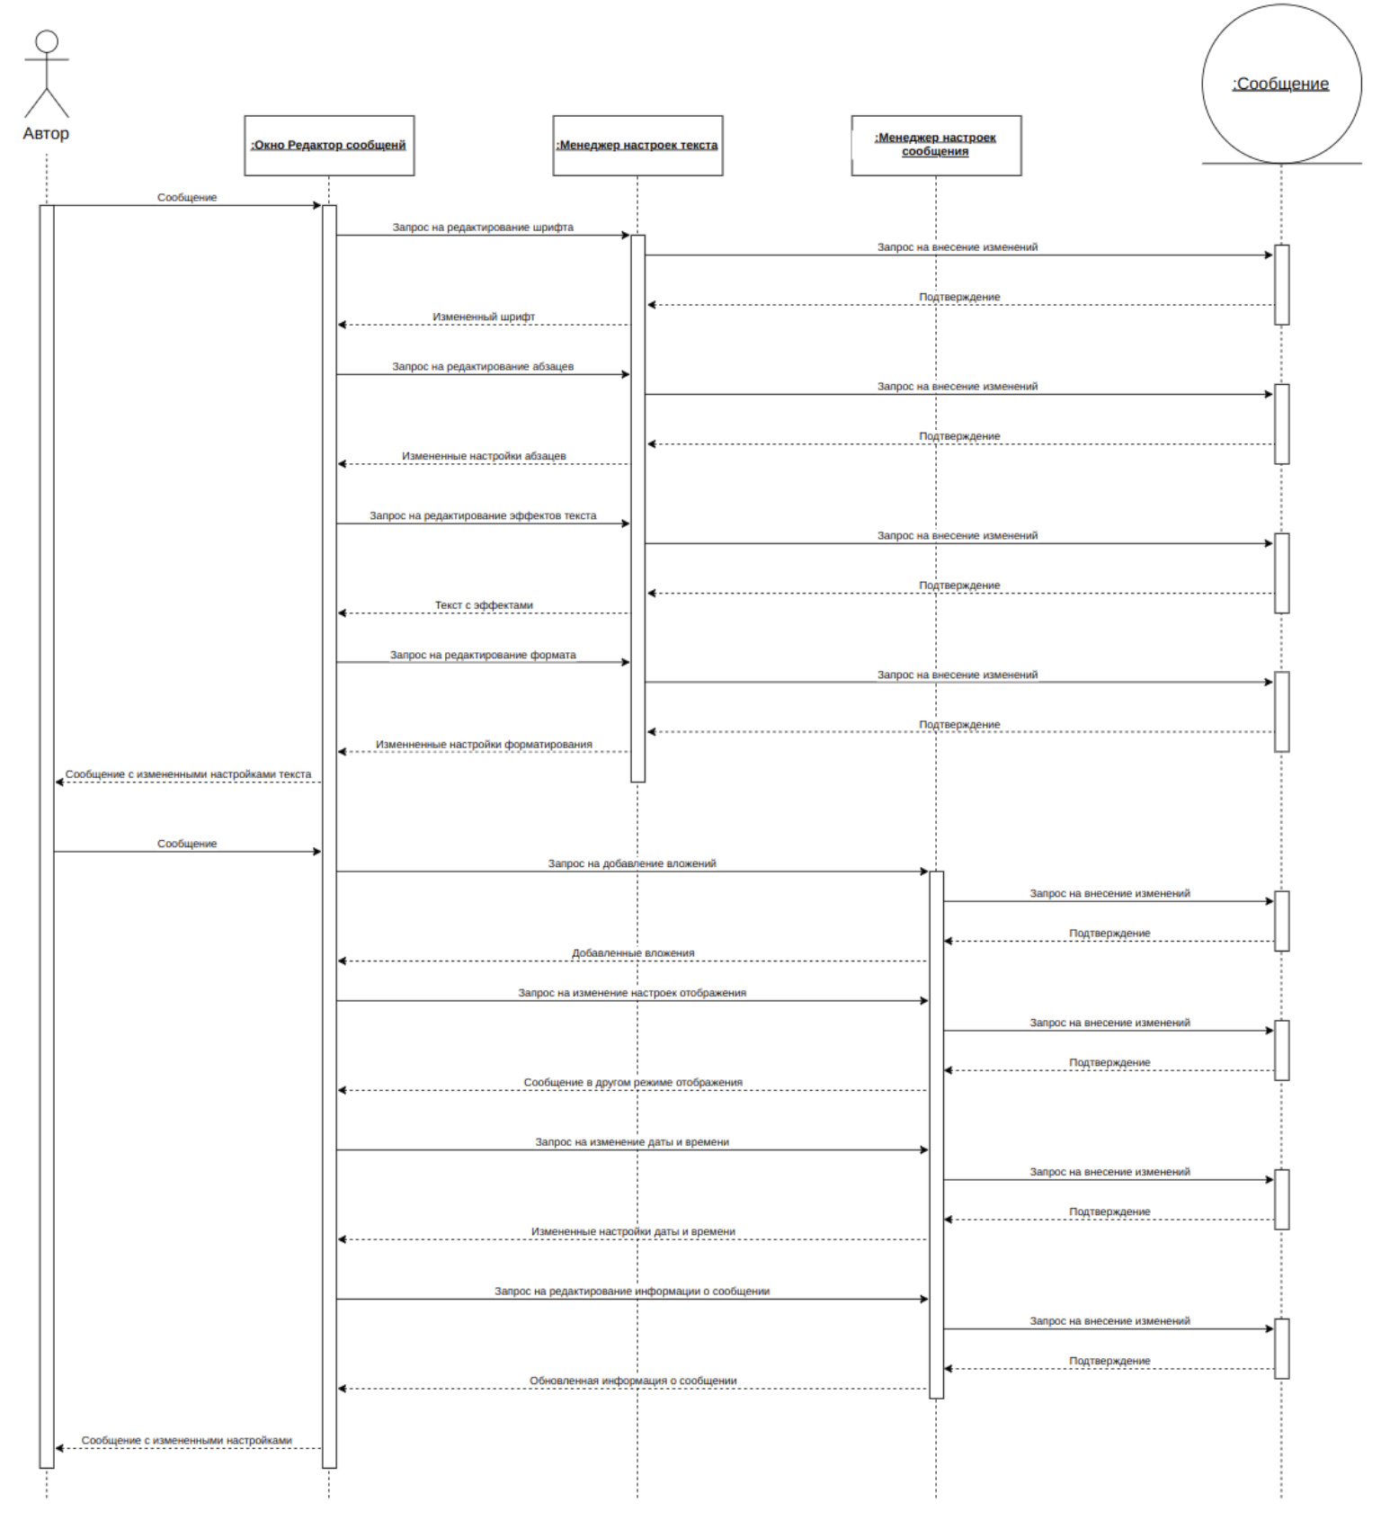

Просмотр статистики
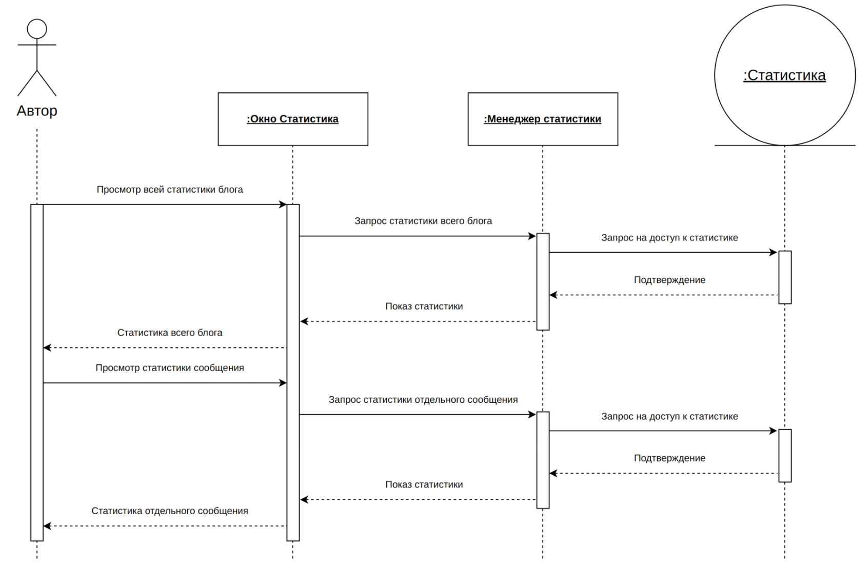

Управление подписчиками
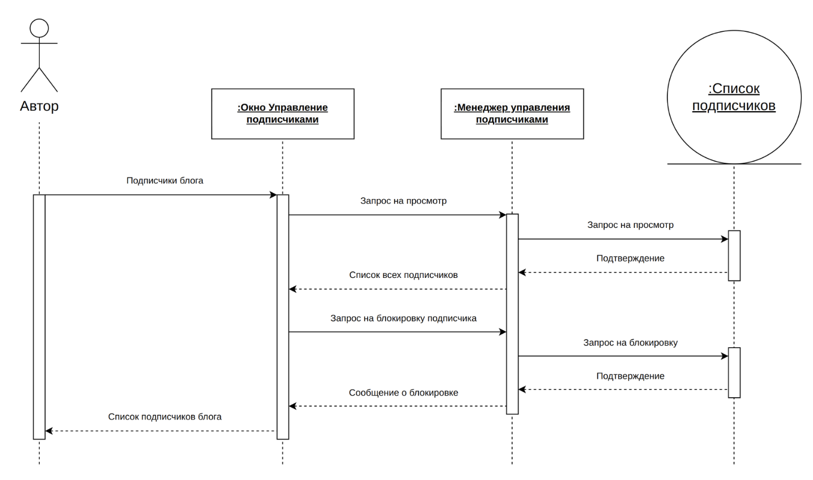

Управление комментариями
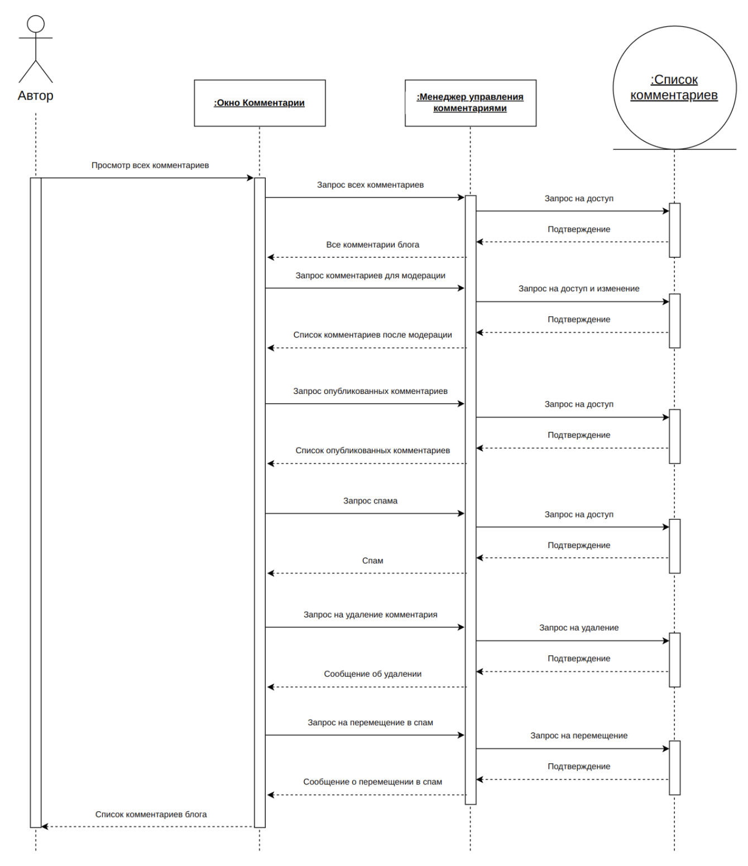

Управление прибылью
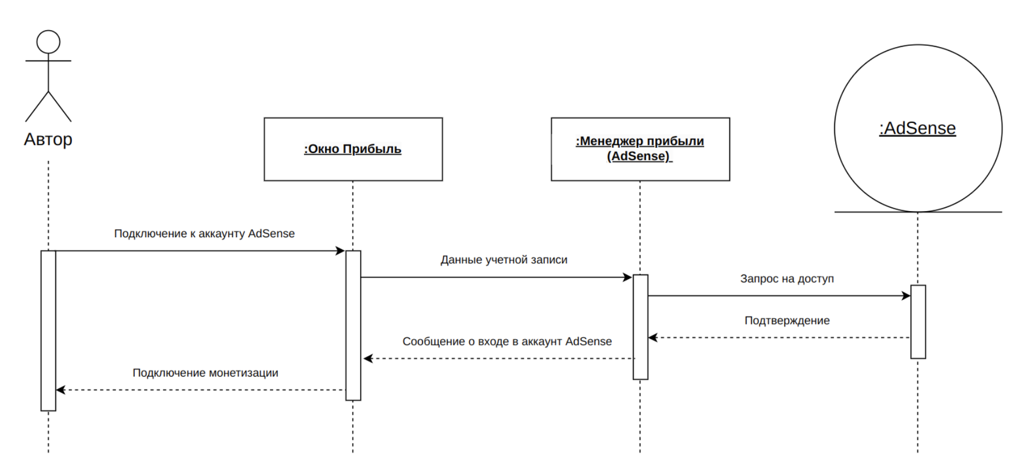

Управление страницами блога
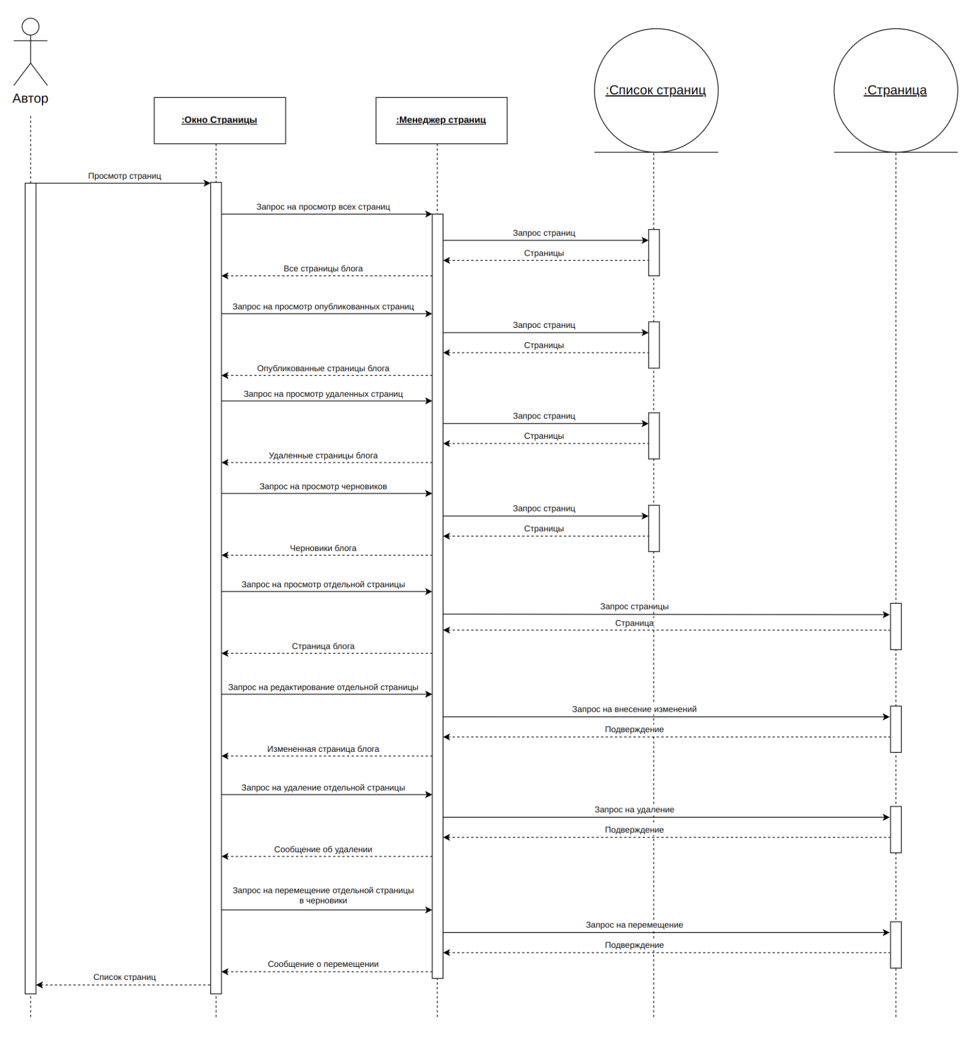

Создание новой страницы
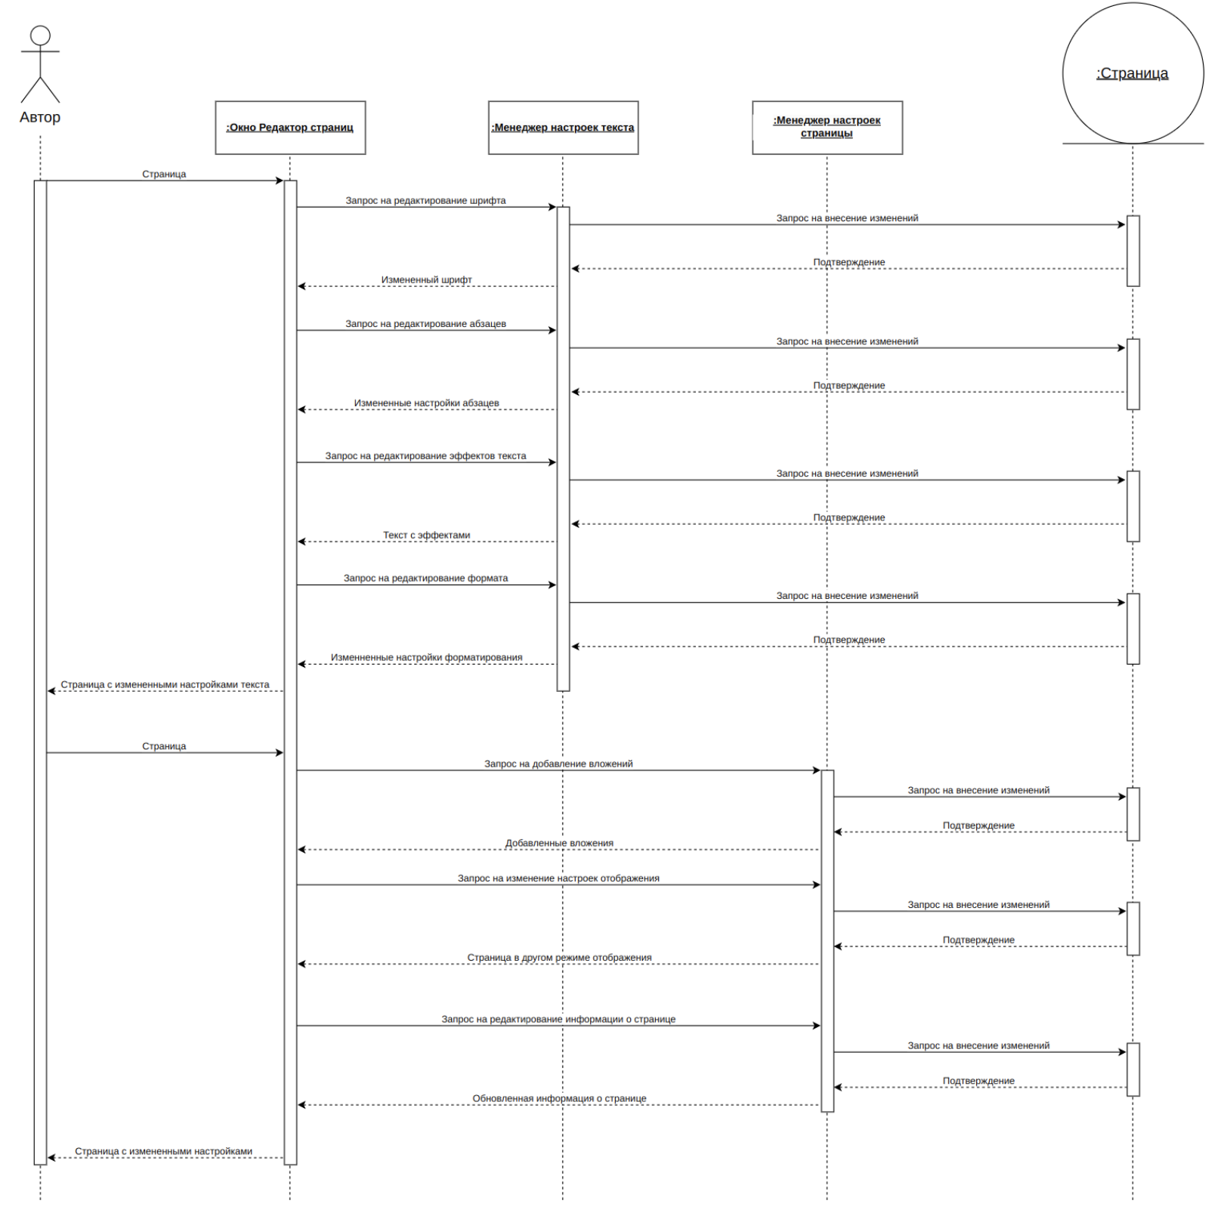

Управление дизайном
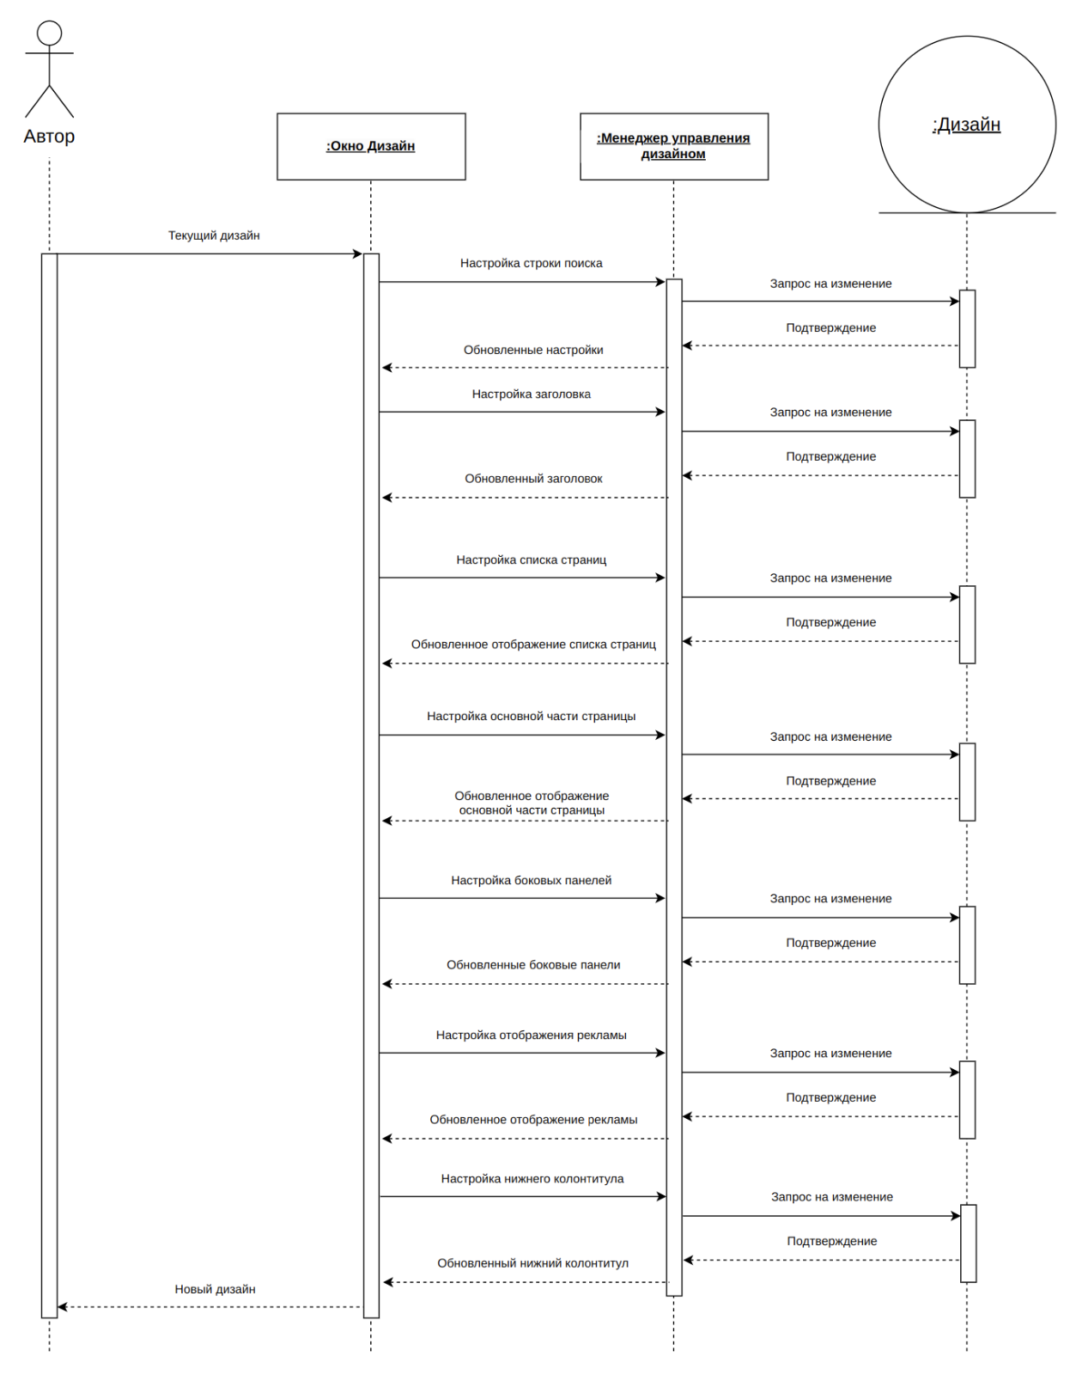

Управление темами
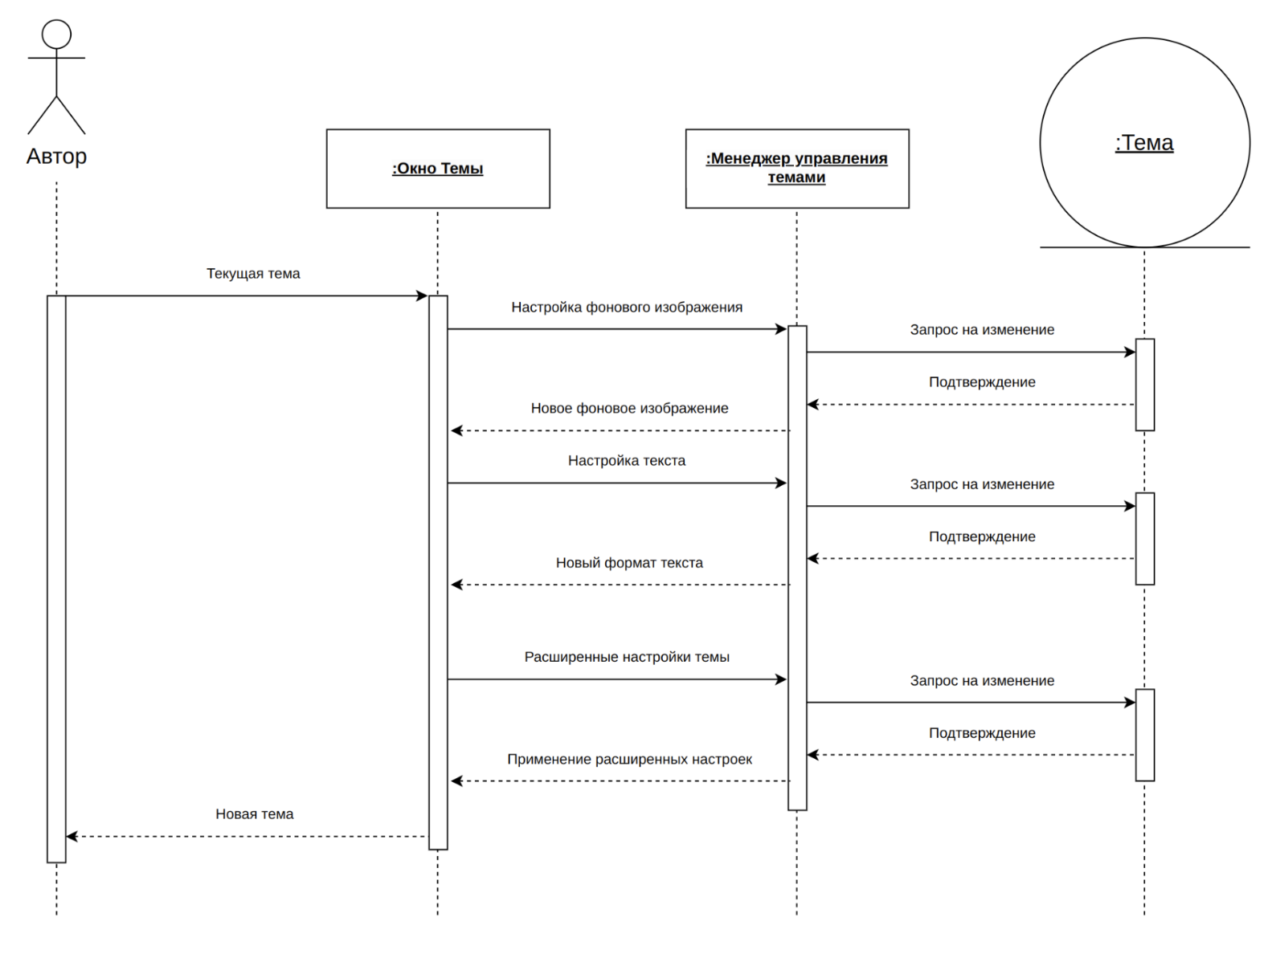

Взаимодействие с блогом
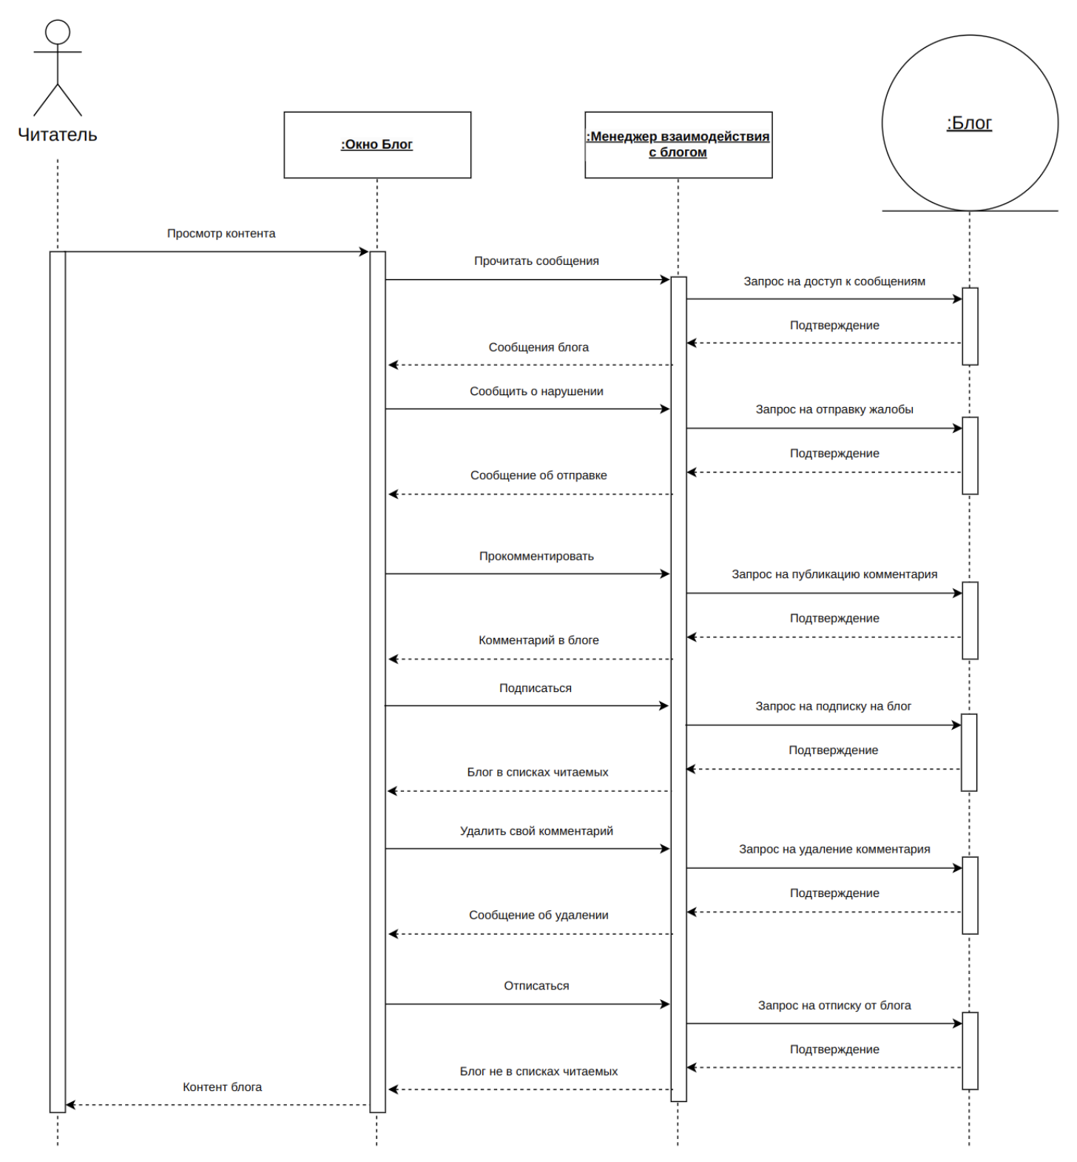

Настройка параметров блога
